Azərbaycan Respublikasının İqtisadiyyat Nazirliyi yanında Dövlət Vergi Xidmətinin 24 iyul 2024-cü il tarixli 2417140100255400 №-li Əmri ilə təsdiq edilmişdir.

**“Ödəmə mənbəyində tutulan vergi bəyannaməsi”nin tərtib edilməsi**

**Q A Y D A S I**

“**Ödəmə mənbəyində tutulan vergi bəyannaməsi**” (bundan sonra Bəyannamə) Azərbaycan Respublikası Vergi Məcəlləsinin 150.1-ci maddəsində göstərilmiş şəxslər tərəfindən (bu Məcəllənin 150.1.1-ci və 150.1.2-ci maddəsində göstərilmiş şəxslər, habelə yalnız daşınan və daşınmaz əmlak üçün ödənilən icarə haqqı üzrə ödəmə mənbəyində vergitutma öhdəliyi yaranan sadələşdirilmiş verginin ödəyiciləri istisna olmaqla) bu Qaydalara əsasən tərtib və təqdim edilir.

Bəyannamə rüb başa çatdıqdan sonra növbəti ayın 20-dən gec olmayaraq təqdim edilir.

**Qeyd** yerində vergi ödəyicisinə bu bəyannamə formasının tərtib edilməsi zamanı **!** (*nida*) durğu işarəsindən və **+** (*üstəgəl*), **/** (*bölmə*), **%** (*faiz*) və **Z** (*zetləmə*) simvollarından istifadə etməmək şərti ilə bütün yazı damalarının yalnız **böyük çap hərfləri** ilə doldurulması barədə tövsiyə **əks olunur.** Bəyannamənin **qara və ya göy rəngli diyircəkli qələm**lə tərtib edilməsi mütləqdir.

Bəyannamə tərtib edilərkən qaralamalara və düzəlişlərə yol verilmir.

Bəyannamə təqdim olunduqdan sonra hesablamalarda müəyyən edilmişriyazi səhvlər vergi orqanı tərəfindən düzəldilir və kompüter proqramı vasitəsilə düzgün hesablanmış vergi məbləğləri birbaşa baza göstəricilərinə daxil edilir.

“**Qeyd**”dən sonrakı “**Bəyannamənin təqdim edildiyi vergi orqanının adı**” sətrinin xanalarında böyük çap hərfləri ilə hər xanada bir hərf yazılmaqla bəyannamənin təqdim edildiyi vergi orqanının adı göstərilməlidir.

***Misal:***



**Bölmə 1.** **Vergi ödəyicisi barədə ümumi məlumat**

1-ci sətrin “**VÖEN**” xanalarında (hər xanada bir rəqəm yazılmaqla) vergi ödəyicisinin 10 rəqəmli VÖEN-i yazılır.

***Misal:***



2-ci sətrin “**Vergi ödəyicisinin tam adı**” xanalarında böyük çap (hər xanada bir hərf yazılmaqla) vergi ödəyicisinin tam adı yazılır.

***Misal:***



**3-cü sətrin** “Telefon nömrəsi (şəhər, rayon, şəhər rayonu)”, “Telefon nömrəsi (mobil)” xanalarında bəyannaməni tərtib edən şəxslə əks əlaqə yaratmaq məqsədilə işlək telefon nömrəsi qeyd edilir. Qeyd edilən xanalarda ən azı bir telefon nömrəsi yazmaq mütləqdir.

4-cü sətrin “**Təqdim olunmuş əlavələrin sayı**” xanalarında vergi ödəyicisi tərəfindən bəyannaməyə Əlavənin səhifələrinin sayı yazılır (hər xanada bir rəqəm yazılmaqla);

***Misal:*** *Vergi ödəyicisi təqdim etdiyi cari “Ödəmə mənbəyində tutulan vergi bəyannaməsi”nə iki səhifədən ibarət Əlavə edir. Bu halda “təqdim olunmuş əlavələrin sayı” xanaları aşağıdakı kimi doldurulur:*

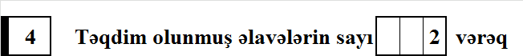

5-ci sətirdə “**Bəyannamənin növü**”ndənasılı olaraq, yəni hesabat dövrü üzrə tərtib edildikdə “**Cari**” xanasında, əvvəlki hesabat dövrləri üzrə dürüstləşməyə dair hesabat tərtib edildiyi halda “**Dəqiqləşdirilmiş**” xanasında, vergi ödəyicisində səyyar vergi yoxlaması başa çatdıqdan sonra yoxlama zamanı aşkar edilməyən və vergi öhdəliyinin yaranmasına səbəb olan hallara görə bəyannamə təqdim edildiyi halda “**Könüllü açıqlama**”, vergi ödəyicisi ləğv olunduqda və ya bu tədiyyə üzrə fəaliyyətini dayandırdıqda “**Ləğv olma**” xanasında “**X**” işarəsi göstərilir. “**Ləğv olma**” sözünün sağ sətrindəki xanalarda (hər xanada bir rəqəmlə) vergi ödəyicisinin ləğv olunduğu tarix göstərilməlidir. “**Ləğv olma**” bəyannaməsi vergi ödəyicisi tərəfindən yalnız ləğv edilməsi barədə müvafiq ərizə vergi orqanına təqdim edildiyi halda tərtib olunub təqdim edilməlidir.

***Misal:*** *Vergi ödəyicisi 2024-cü ilin 2-ci rübü üçün “Ödəmə mənbəyində tutulan vergi bəyannaməsi”ni təqdim edir. Bu halda 2024-cü ilin iyul ayının 20-dək təqdim olunan bəyannamənin 5-ci - Bəyannamənin növü sətrində “Cari” xanasına* X *işarəsi yazılır:*



Vergi ödəyicisi ləğv olunduqda isə “**Ləğv olma**” xanasında “**Х**” işarəsi yazılır və “**Ləğv olma**” sözünün aşağı sətrindəki xanalarda (hər xanada bir rəqəm yazılmaqla) vergi ödəyicisinin ləğv olunduğu tarix göstərilməlidir.

***Misal****: Vergi ödəyicisi 25 fevral 2024-cü il tarixdə ləğv olunmuşdur. Bu halda vergi ödəyicisinin ləğv olunması barədə son bəyannamənin 5-ci sətrinin “Ləğv olma” xanaları soldan sağa doğru ilk iki xanada “gün”, sonrakı iki xanada “ay”, sonuncu dörd xanada isə “il” aşağıdakı kimi yazılmalıdır:*

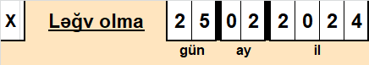

Bəyannamənin 5.1-ci - “**Dəqiqləşdirilmiş bəyannamənin təqdim edilməsi barədə bildirişin nömrəsi**” adlı sətrində vergi ödəyicisinə vergi orqanı tərəfindən göndərilmiş “**Vergi orqanına dəqiqləşdirilmiş vergi bəyannaməsinin, məcburi dövlət sosial sığorta və işsizliksən sığorta haqqı üzrə hesabatların təqdim edilməsi barədə**” Bildirişin nömrəsi yazılmalıdır. Bildirişin nömrəsi yazılmadıqda və ya səhv yazıldıqda, bu bəyannamə bildiriş üzrə verilmiş dəqiqləşdirilmiş bəyannamə hesab edilmir.



6-cı sətirdə “**Vergi dövrü**” işarəsindən sonrakı altırəqəmli xanalarda bəyannamənin hansı hesabat rübünə aid olmasından asılı olaraq (hər xanada bir rəqəm yazılmaqla), müvafiq rüb və il yazılır.

***Misal:*** *Əgər bəyannamə 2024-cü ilin 2-ci rübü üzrə tərtib edilirsə, bu halda soldan sağa doğru ilk iki xanada* ***rüb****, sonuncu dörd xanada isə* ***il*** *aşağıdakı qaydada yazılır:*

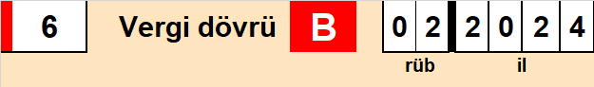

**Bölmə 2.** **Verginin hesablanması**

Bəyannamənin 2-ci bölməsində qeyd olunan göstəricilər üzrə (1600-1610 kodlu sətirlər üzrə) hesabat dövründə ödənilmiş gəlirlərin məbləği B1 xanalarında (hər xanada bir rəqəm olmaqla) manatla yazılır.

Vergi Məcəlləsinin 163-cü maddəsində nəzərdə tutulan hallarda vergilərin dəqiqləşdirilməsi qiymətləndirmə bazasında dəyişikliyin baş verdiyi hesabat dövründə aparılır və hesabat dövrü üzrə vergi ödəyicisi tərəfindən təqdim edilmiş bəyannamədə dəqiqləşdirilir.

Bəyannamənin 1600-cü sətrində Vergi Məcəlləsinin 150.1.3-cü maddəsinə əsasən dövlət sosial təminat sistemi vasitəsilə ödənilən pensiyalar istisna edilməklə, digər şəxslərə pensiya ödəyən hüquqi şəxslər və ya sahibkarlar tərəfindən hesablanmış və ödənilmiş pensiya məbləği əks etdirilir.

Bəyannamənin1601-ci sətrində Vergi Məcəlləsinin 101-ci maddəsinə əsasən **Vəkil qurumlarının tərkibində fəaliyyət göstərən vəkillər tərəfindən göstərilən vəkillik fəaliyyəti ilə bağlı vəkillərə ödənilən gəlirlər və mediatorlara mediasiya təşkilatları tərəfindən mülki-hüquqi müqavilələr əsasında ödənilən xidmət haqları və hesablanmış vergi məbləğləri** əks etdirilir.

***Misal:*** *Vergi ödəyicisi tərəfindən 2024-cü ilin 2-ci rübündə 2.000,0 manat məbləğində pensiya, “Vəkil qurumlarının tərkibində fəaliyyət göstərən vəkillər tərəfindən göstərilən vəkillik fəaliyyəti ilə bağlı vəkilə” 5.000,0 manat, “vergi ödəyicisi kimi vergi orqanında uçotda olmayan fiziki şəxsin göstərdiyi xidmətlərə (işə) görə ödənilən gəlirlər üzrə” cəmi 4.000,0 manat (o cümlədən yanvar ayı üzrə 1.000,0 manat, fevral ayı üzrə 1.500,0 manat və mart ayı üzrə 1.500,0 manat), “muzdlu işçi kimi cəlb edilməyən fiziki şəxslərə ödənilən maddi yardım” 1000,00 manat, “dividend gəlirləri üzrə” 52.000,0 manat, о cümlədən “rezident şəxslərin müvafiq gəlirləri üzrə” 2.000,0 manat “qeyri-rezidentin AR-da müvafiq gəlirləri üzrə” 50.000,0 manat məbləğində gəlir ödənilmişdir. Bu halda* B1 *“gəlir məbləği”**xanalarında* 1600*,* 1601 *,*1602*,* 1602.1*,* 1602.2*,* 1603*,* 1603.1*,* 1603.1.1 *və* 1603.1.2 *kodlu sətirlər üzrə aşağıdakı yazılışlar aparılır:*

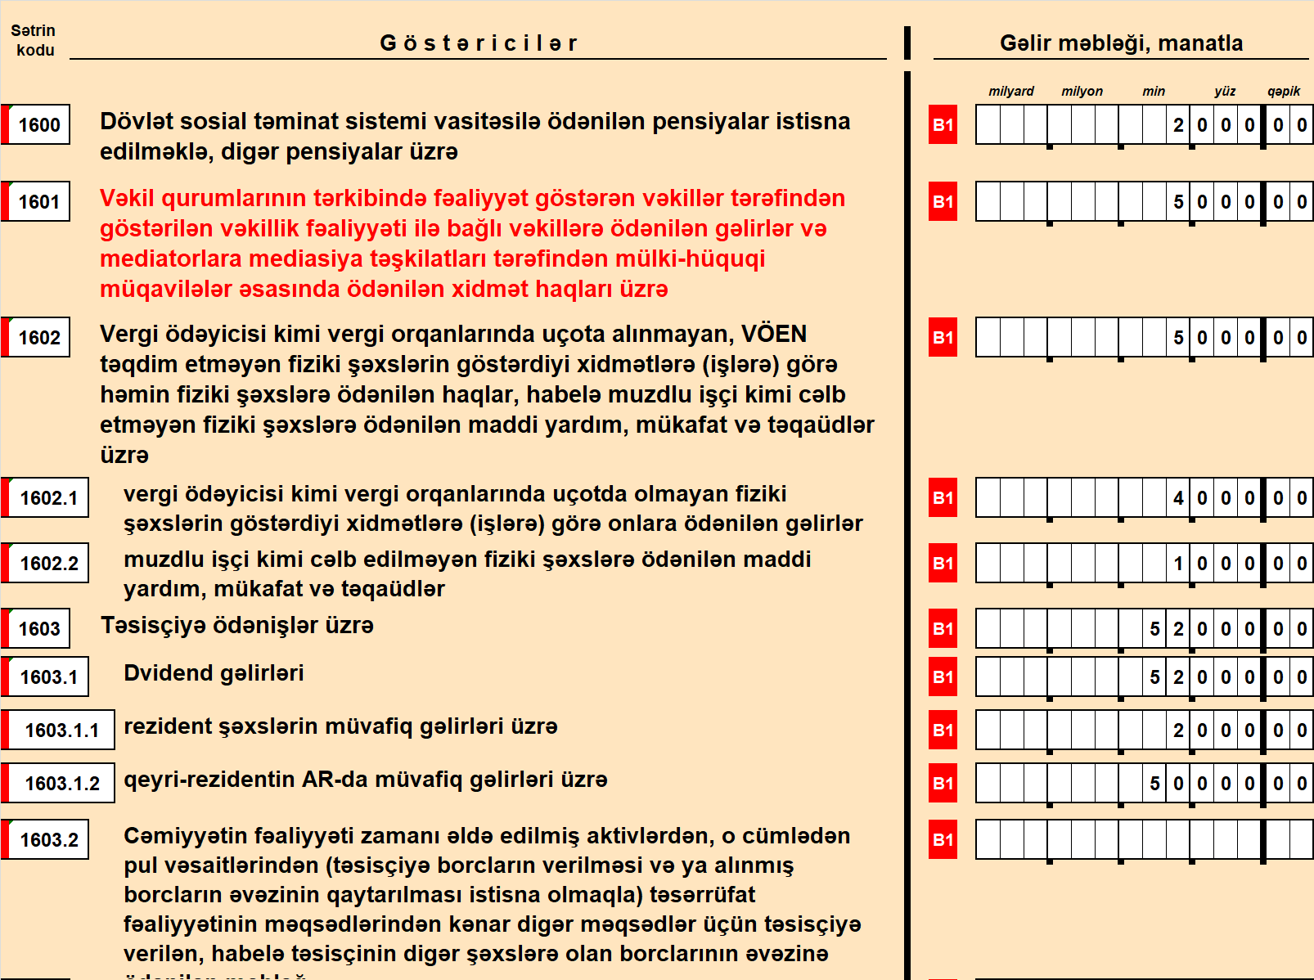

Bəyannamənin xanalarında 1600*,* 1601*,* 1602*,* 1602.1*,* 1602.2*,* 1603*,* 1603.1*,* 1603.1.1 *və* 1603.1.2 sətirlərinin B2“**vergi məbləği**” xanalarında müvafiq olaraq (hər xanada bir rəqəm yazılmaqla) ödənilmiş gəlirlərdən Vergi Məcəlləsində göstərilmiş faizlər üzrə tutulmuş vergi məbləğləri qeyd olunur.

***Misal:*** *Vergi ödəyicisinin 2024-cü ilin 2-ci rübündə ödədiyi pensiya məbləğindən Vergi Məcəlləsinin 101.1-ci maddəsində nəzərdə tutulan vergi dərəcəsi ilə 2.000,0×14% =280,0 manat, “Vəkil qurumlarının tərkibində fəaliyyət göstərən vəkillər tərəfindən göstərilən vəkillik fəaliyyəti ilə bağlı vəkilə” ödənilən 5.000,0 manat gəlirdən Vergi Məcəlləsinin 101.2 maddəsində göstərilən 14 % dərəcəsi ilə 5.000×14%=700 manat, “vergi ödəyicisi kimi vergi orqanlarında uçotda olmayan fiziki şəxslərin göstərdiyi xidmətlərə (işlərə) görə ödənilən 4.000,0 manat gəlirdən” Vergi Məcəlləsinin 101.1 maddəsində göstərilən cədvəl üzrə (yanvar ayı üzrə 1.000×14%=140 manat, fevral ayı üzrə 1.500×14%=210 manat, mart ayı üzrə 1.500×14% =210 manat) cəmi 560,0 manat, “muzdlu işçi kimi cəlb edilməyən fiziki şəxslərə ödənilən 1000,00 manat maddi yardımdan Vergi Məcəlləsinin 101.2 maddəsinə uyğun olaraq 14 faiz dərəcəsi ilə (1000,00*14%) 140,0 manat, “rezident şəxslərin 2.000,0 manat gəlirlərindən və qeyri-rezidentin AR-da 50.000,0 manat dividend gəlirindən” Vergi Məcəlləsinin 122.1 maddəsinə uyğun 5 faiz miqdarında ((2.000,0+50.000,0)×5%) 2.600,0 manat məbləğində vergi tutulur və bəyannamənin* 1600*,* 1601 *,*1602, 1602.1*,* 1602.2*,* 1603, 1603.1, 1603.1.1 *və* 1603.1.2 *sətirlərinin* B2 *vergi məbləği xanalarında aşağıdakı kimi yazılışlar aparılır:*

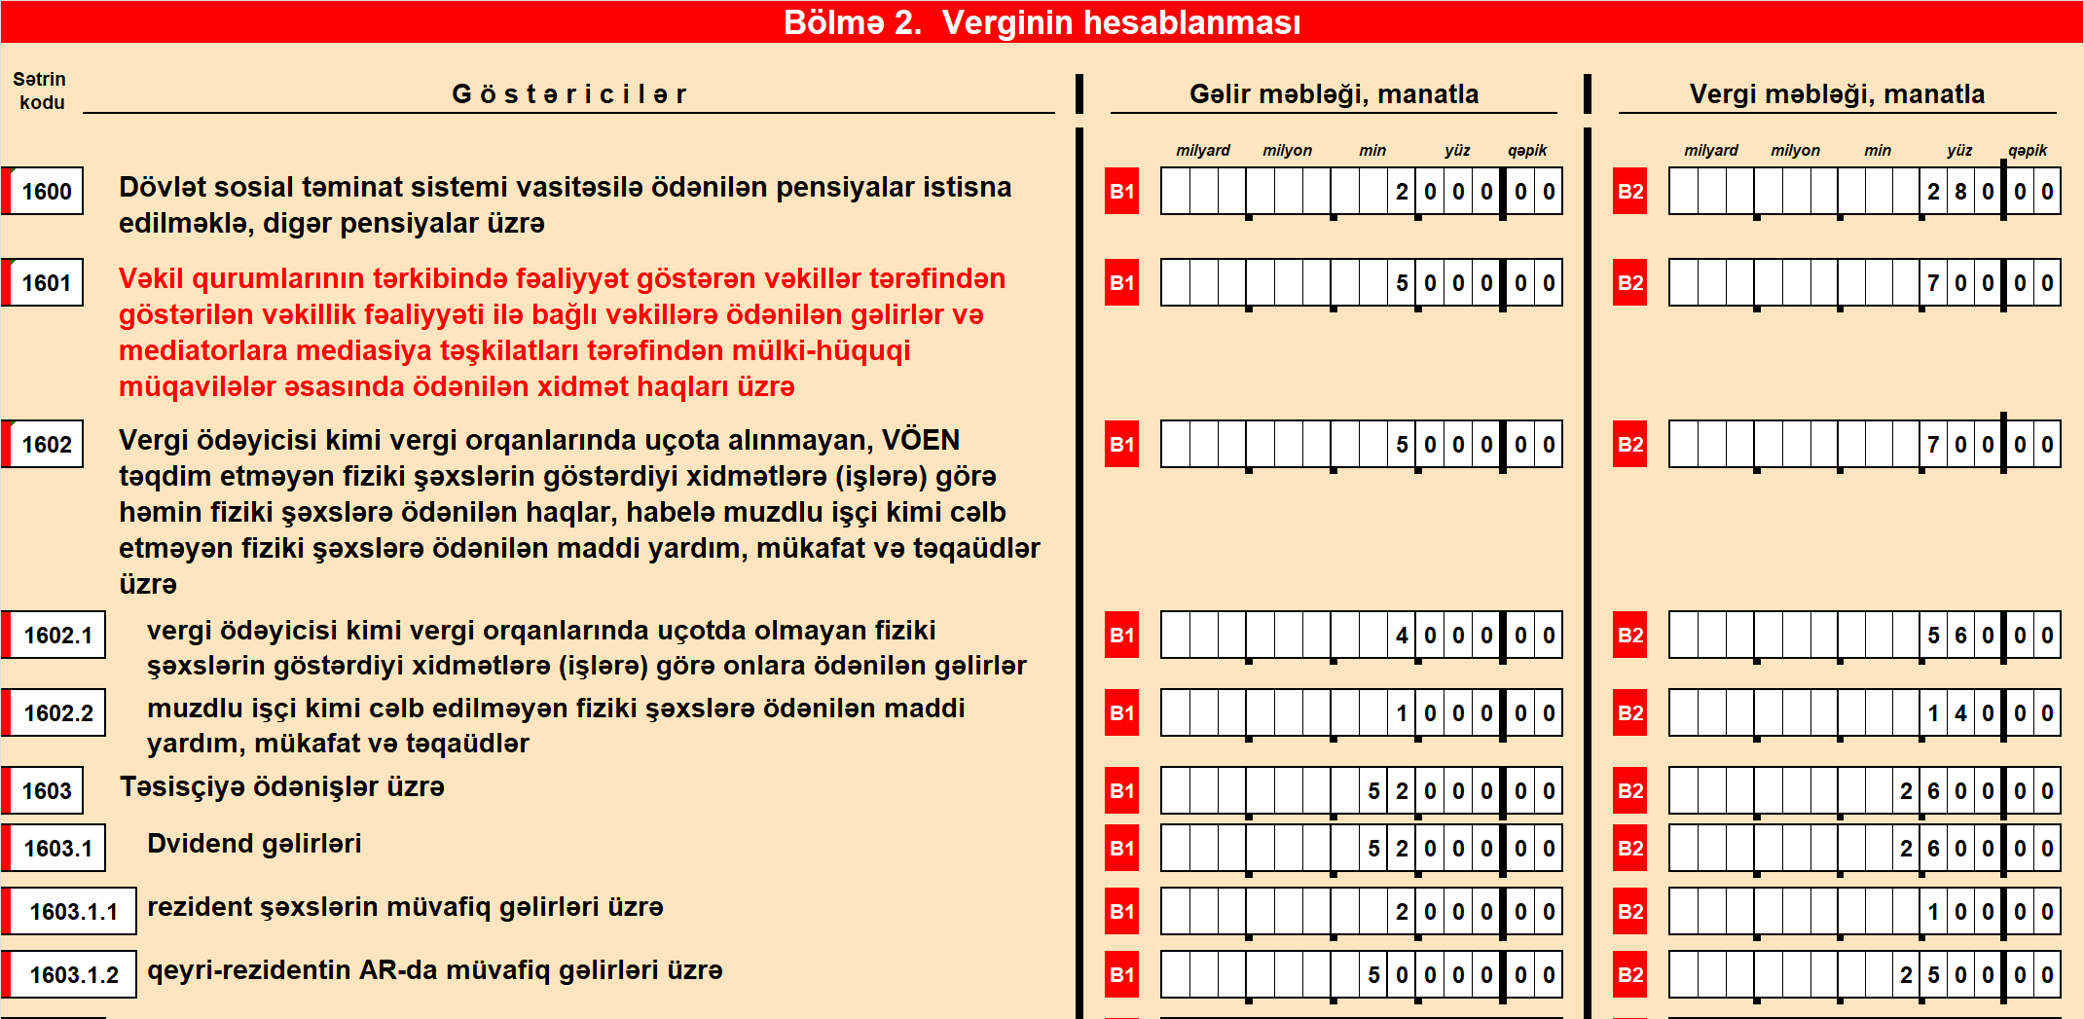

Göstəricilərin digər sətirləri (1604-1610) üzrə gəlir məbləğləri ödənildikdə bəyannamənin B1 xanalarında gəlirlərin məbləğləri və Vergi Məcəlləsinə uyğun olaraq həmin gəlirlərə tətbiq edilən faiz dərəcələrinə əsasən hesablanmış vergilər B2 xanalarında əks etdirilir.

**Qeyd:** Bəyannamənin1608.4.1-ci sətrində Vergi Məcəlləsinin 13.2.16.3-cü əsasən **Azərbaycan Respublikasında iş görülməsindən və xidmət göstərilməsindən gəlir** əks etdirilir.

**Qeyd:** Bəyannamənin1608.5-ci sətrində Vergi Məcəlləsinin 128-ci maddəsində nəzərdə tutulan güzəştli vergi tutulan ölkələrdə və ya ərazilərdə təsis edilmiş (qeydiyyatdan keçmiş) şəxslərə, o cümlədən onların digər ölkələrdə olan filial və ya nümayəndəliklərinə, habelə güzəştli vergi tutulan ölkələrdə və ya ərazilərdə olan bank hesablarına rezidentlər və qeyri-rezidentlərin Azərbaycan Respublikasındakı daimi nümayəndəlikləri, habelə vergi orqanında uçotda olmayan rezident fiziki şəxslər tərəfindən birbaşa və ya dolayısıyla edilən ödənişlərin və tutulan verginin məbləğinin cəmi, o cümlədən 1608.5.1-ci sətirdə “**Alınmış mallara görə ödəmələr**”, 1608.5.2-ci sətirdə “**Göstərilmiş iş və xidmətlərə görə ödənişlər**” hissəsində ödənişlərin və verginin məbləğləri əks etdirilir (bu ödənişlərdən Vergi Məcəlləsinin 125.1-ci maddəsinə əsasən tutulmuş verginin məbləğindən asılı olmayaraq). **Vergi Məcəllənin 150.1.15-ci və 150.1.16-cı maddələrinə əsasən vergi orqanında uçotda olan şəxslər və vergi orqanında uçotda olmayan fiziki şəxslər üzrə isə ödənişlərini həyata keçirən yerli bank, xarici bankın Azərbaycan Respublikasındakı filialı və ya poçt rabitəsinin milli operatoru bu Məcəllənin 125-1-ci maddəsinə uyğun olaraq gəlir vergisini hesablamağa, hesablanmış vergini ödəniş həyata keçirilənədək büdcəyə köçürməyə və bəyannaməni rüb başa çatdıqdan sonra növbəti ayın 20-dən gec olmayaraq vergi orqanına verməyə borcludurlar.**

Bəyannamənin “**Göstəricilər**” üzrə 1611cəmi sətrinin B1 və B2xanalarındakı məbləğlər bəyannamənin 1600-1610 kodlu sətirlərinin cəminə bərabər olmalıdır.

***Misal:*** *Bəyannamənin*1600,1601*,* 1602 *və* 1603 *sətirlərinin* B1 *və* B2 *xanalarında göstərilən rəqəmlər (*B1 *üzrə 2000,00+5.000,0+5.000,0+52.000,0=64.000,0;* B2 *üzrə 280,0+700+700,0+2.600,0=4.280,0) “Cəmi” sətirlərinin* B1 *və* B2 *xanalarında aşağıdakı kimi əks olunur:*



Bəyannamənin “**Göstəricilər**” üzrə 1612 “**Güzəştlər və azadolmalar**” sətrinin B1xanasında1612.1 “**Vergi Məcəlləsinin 102.1-ci maddəsinə əsasən azadolma və güzəşt hüququna malik fiziki şəxslərə ödənilən gəlirlər (muzdlu işçilərə ödənilən gəlirlər istisna olmaqla)**”, 1612.2 “**Azərbaycan Respublikasının tərəfdar çıxdığı ikiqat vergitutmanın aradan qaldırılması haqqında beynəlxalq müqavilələrdə vergilərin aşağı dərəcəsi və ya vergilərdən tam azad olunma nəzərdə tutulduğu halda, məhdud vergitutmanın və ya azadolmanın əvvəlcədən tətbiq edilməsi ilə əlaqədar azaldılan vergi məbləği**”, 1612.3 “**Azərbaycan Respublikasında keçirilən Formula 1 və Formula 2 yarışlarına aid qeyri-maddi aktivlər üzərində müəllif hüquqlarından istifadə olunmasına, yaxud istifadə hüquqlarının verilməsinə görə Gənclər və İdman Nazirliyi ilə bağlanılmış müqavilə əsasında onun tərəfindən qeyri-rezident hüquqi şəxsə ödənilən royalti gəlirləri**”, 1612.4 **Vergi Məcəlləsinin 106.1.14-1-ci maddəsində nəzərdə tutulmuş kənd təsərrüfatı məhsullarının istehsalı ilə məşğul olan (o cümlədən, sənaye üsulu ilə) hüquqi şəxslərin satışdankənar gəlirləri, kənd təsərrüfatı məhsullarının istehsalı ilə əlaqədar hüquqi şəxslərə dövlət büdcəsinin vəsaiti hesabına verilən subsidiyalar, habelə kənd təsərrüfatı məhsullarının istehsalı ilə məşğul olan (o cümlədən, sənaye üsulu ilə) rezident hüquqi şəxslərin iştirakçıları olan hüquqi şəxslərin dividend gəlirləri** sətri, 1612.5 **“Vergi Məcəlləsinin 227.3-cü maddəsinə əsasən İşğaldan azad edilmiş ərazinin rezidenti olan hüquqi şəxslərin səhmdarlarının (payçılarının) dividend gəlirləri" sətri,** 1612.6 **“Vergi Məcəlləsinin 122.5-ci maddəsinə əsasən Texnologiyalar parkının rezidenti kimi texnologiyalar parkından kənar sistem inteqrasiyası, proqram təminatının hazırlanması və inkişaf etdirilməsi fəaliyyətini həyata keçirən şəxslər tərəfindən ödənilən dividend gəlirləri" sətri,** 1612.7 **“Vergi Məcəlləsinin 106.10-cu maddəsinə əsasən bu Məcəllə ilə müəyyən olunmuş qaydada gəlirlərin və xərclərin uçotunu aparan, ƏDV-nin məqsədləri üçün qeydiyyata alınmayan və əməliyyatlarının həcmi ardıcıl 12 aylıq dövrün istənilən ayında (aylarında) 200.000 manatadək olan rezident müəssisənin təsisçisi (payçısı) və yaxud səhmdarları olan hüquqi şəxslərin dividend gəlirləri”, 1612.8 “Vergi Məcəlləsinin 106.1.28-1-ci maddəsinə əsasən Birləşmiş Millətlər Təşkilatının İqlim Dəyişmələri üzrə Çərçivə Konvensiyasının Tərəflər Konfransının 29-cu sessiyasının (COP29) Azərbaycan Respublikasında keçirilməsi ilə əlaqədar qeyri-maddi aktivlər üzərində müəllif hüquqlarından istifadə olunmasına, yaxud istifadə hüquqlarının verilməsinə görə Ekologiya və Təbii Sərvətlər Nazirliyi ilə bağlanılmış müqavilə əsasında onun tərəfindən qeyri-rezident hüquqi şəxsə ödənilən royalti gəlirləri” sətri və 1612.9 “Vergi Məcəlləsinin 106.1.28-2-ci maddəsinə *əsasən* Ekologiya və Təbii Sərvətlər Nazirliyinin təsdiqedici sənədi əsasında Birləşmiş Millətlər Təşkilatının İqlim Dəyişmələri üzrə Çərçivə Konvensiyasının Tərəflər Konfransının 29-cu sessiyasının (COP29) Azərbaycan Respublikasında keçirilməsi ilə əlaqədar qeyri-rezident hüquqi şəxslər tərəfindən işlərin görülməsindən və xidmətlərin göstərilməsindən əldə edilən gəlirlər” sətri də daxil olmaqla** (1612.1 + 1612.2 + 1612.3 + 1612.4 + 1612.5 + 1612.6 + 1612.7+ **1612.8**  + **1612.9**) sətirlərinin B1 xanalarında göstərilən azad olunan və güzəşt verilən gəlirlərin məbləğlərinin cəmi, B2 xanasında isə (1612.1 + 1612.2 + 1612.3 + 1612.4 + 1612.5 + 1612.6 + 1612.7) + **1612.8**  + **1612.9**) sətirlərinin B2 xanalarında göstərilən azad olunan və güzəşt verilən vergi məbləğlərinin cəmi əks etdirilir.

**Misal:** *Azərbaycan Respublikası ilə müvafiq dövlət arasında bağlanmış ikiqat vergitutmanın aradan qaldırılması haqqında sazişin 11-ci maddəsinə əsasən qeyri-rezidentin Azərbaycan mənbəyindən əldə etdiyi faiz gəlirləri 8 faiz dərəcəsi ilə vergiyə cəlb olunması nəzərdə tutulmuş və həmin qeyri-rezident tərəfindən “Azərbaycan Respublikası ilə digər dövlətlər arasında bağlanmış ikiqat vergitutmanın aradan qaldırılması haqqında beynəlxalq müqavilələrin inzibatçılığı” Qaydalarının 5.1-ci bəndinə uyğun olaraq aidiyyəti vergi orqanına DTA-03 Ərizə forması təqdim olunmuş və həmin vergi orqanı tərəfindən “Razılıq məktubu” əldə olunmuşdur. Belə olan halda, bəyannamənin 1604.2-ci (qeyri-rezidentin AR-da faiz gəlirləri üzrə) sətirlərinin müvafiq olaraq B1 xanasında və B2 xanasında gəlir məbləği - 50.000,0 manat və vergi məbləği 5000,0 manat, məhdud vergitutma əvvəlcədən tətbiq edildiyi üçün azaldılmalı məbləğ - 1.000,0 manat və gəlir məbləği - 50.000,0 manat bəyannamənin* 1612 *“Güzəştlər və azadolmalar” və* 1612.2 *(“Azərbaycan Respublikasının tərəfdar çıxdığı ikiqat vergitutmanın aradan qaldırılması haqqında beynəlxalq müqavilələrdə vergilərin aşağı dərəcəsi və ya vergilərdən tam azad olunma nəzərdə tutulduğu halda, məhdud vergitutmanın və ya azadolmanın əvvəlcədən tətbiq edilməsi ilə əlaqədar azaldılan vergi məbləği”) sətirlərinin müvafiq olaraq* B2 *xanasında və B1 xanasında aşağıdakı kimi əks etdirilir:*

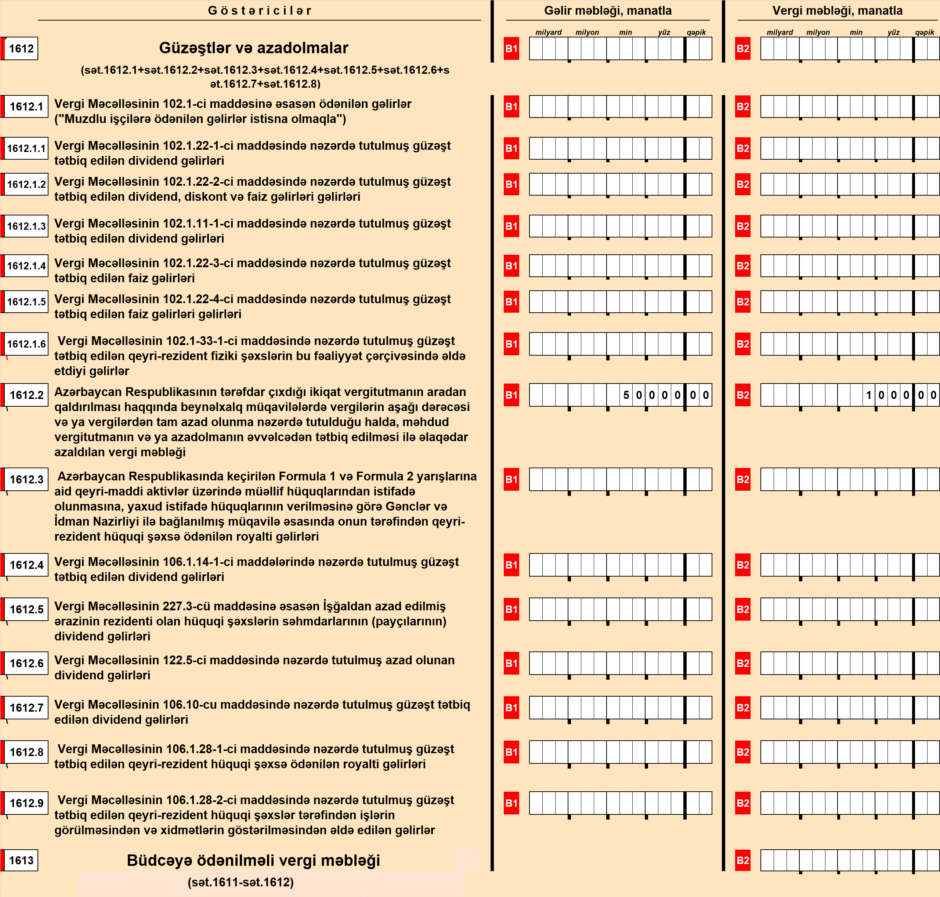

Bəyannamənin 1613 “**Büdcəyə ödənilməli vergi məbləği**” sətrinin B2 xanasında bəyannamənin 1611 sətri ilə - 1612 sətrin B2 xanalarındakı “**Vergi məbləğ**”lərinin fərqiəks etdirilir.

***Misal:*** *Bəyannamənin* 1611 *sətrinin* B2 *xanasında göstərilən vergi məbləği 6.460,00 manat,* 1612 *sətrinin* B2 *xanasında azaldılan vergi məbləği 1.000,00 manat təşkil edir. Bu halda (4.280,00-1.000,00) 3.280,00 manat vergi məbləği* 1613 *“Büdcəyə ödənilməli verginin məbləği” sətrinin* B2 *xanasında aşağıdakı kimi əks olunur:*



Bəyannamənin “**Vergi ödəyicilərinin məsuliyyəti**” hissəsində - zolağın aşağısında sol tərəfdə yuxarıdan aşağı göstərilmiş birinci “**Fərdi sahibkarın və ya hüquqi şəxsin rəhbərinin**”, ikinci “**Baş mühasibin**”, üçüncü “**Bəyannaməni tərtib edən məsul şəxsin**” çərçivələrində vergi ödəyicisinin rəhbərinin, baş mühasibinin və bəyannaməni tərtib edən məsul şəxsin soyadı, adı və atasının adı (çərçivələrdən kənara çıxmadan) yazılmaqla onlar tərəfindən imzalanır. Bəyannamə rəhbər şəxs tərəfindən imzalandıqdan və möhürlə təsdiqləndikdən sonra möhürün aşağı hissəsində olan “**Bəyannamənin tərtib edilmə tarixi**”nə dair xanalarda tərtib edilmə tarixi qeyd olunmalıdır.

***Misal:*** *“A” müəssisəsinin 2024-cü ilin 2-ci rübü üçün “Ödəmə mənbəyində tutulan vergi bəyannaməsi” rəhbər şəxs tərəfindən 15.07.2024-cü il tarixdə imzalanmış və möhürlə təsdiq edilmişdir. Bu halda “Bəyannamənin tərtib edilmə tarixi”nə dair xanalar aşağıdakı kimi yazılır:*

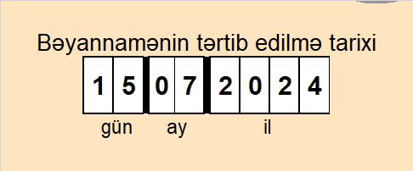

Bəyannamə auditor (agent) tərəfindən tərtib edildiyi halda, sol tərəfdə aşağı küncdə yuxarıdan aşağı dördüncü “**Bəyannaməni auditor (agent) tərtib etdiyi halda onun S.A.A**” çərçivəsində auditorun (agentin) soyadı, adı və atasının adı (çərçivələrdən kənara çıxmadan) yazılmaqla imzalanır, “**Auditorun (agentin) VÖEN**” xanalarında VÖEN göstərilir.

Vergi orqanı tərərfindən bəyannamənin qəbul edilməsi №-si və tarixi çərçivəsində daxilolma tarixi və qeydiyyat nömrəsi göstərilir.

Bəyannamənin qəbul edilməsi №-si və tarixi çərçivəsində aşağıdakı bəyannaməni qəbul edən şəxsin sayadı, adı və atasının adı (çərçivədən kənara çıxmadan) yazılmaqla imzalanır.

Bəyannamənin sağ küncündə göstərilmiş “**Poçt ştempelinin vurulma tarixi**” xanalarında, bəyannamə poçt vasitəsilə göndərildiyi halda, zərfin üzərinə vurulmuş poçt ştempelinin tarixi yazılır.

***Misal:*** *“A” müəssisəsi 2024-cü ilin 2-ci rübü üzrə “Ödəmə mənbəyində tutulan vergi bəyannaməsi”ni poçt vasitəsilə təqdim etmiş və bəyannamə qoyulmuş zərfin üzərinə poçt ştempelinin tarixi “17.07.2024” vurulmuşdur. Bu halda vergi orqanı tərəfindən bəyannamənin “poçt ştempelinin vurulma tarixi” xanasında tarix aşağıdakı kimi yazılır:*

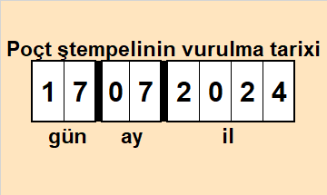

“**Poçt ştempelinin vurulma tarixi**” çərçivəsində aşağı sağ küncdəki “**Xüsusi otağın ştampı**” çərçivəsində ştamp vurulur.

Bəyannamə vergi orqanlarına birbaşa təqdim edildikdə poşt ştempelinin vurulma tarixi üzrə xanalar doldurulmur. Bəyannamə internet vasitəsilə təqdim edildikdə vergi orqanlarına aid olan xanalar doldurulmur.